МЕТОДИЧЕСКИЕ РЕКОМЕНДАЦИИ
по использованию интерактивного веб-ресурса
«Давид Городенский. Летопись»
в учебном процессе и внеклассной работе

К 700-летию памяти Давида Городенского (1326—2026)

Гродно, 2026

СОДЕРЖАНИЕ
АННОТАЦИЯ 3
ВВЕДЕНИЕ 3
1. ОБЩАЯ ХАРАКТЕРИСТИКА РЕСУРСА 4
2. ОПИСАНИЕ МОДУЛЕЙ И МЕТОДИКА ИХ ИСПОЛЬЗОВАНИЯ 5
2.1. Модуль 01. Обложка-переплёт и титульный лист 5
2.2. Модуль 02. Панорама Городня 6
2.3. Модуль 03. Глоссы на полях 7
2.4. Модуль 04. Атлас походов 8
2.5. Модуль 05. Свиток событий 9
2.6. Модуль 06. Загадки и «весы истории» 10
2.7. Модуль 07. Поход 1314 года 12
2.8. Модуль 08. Игра «Совет в Гродно» 13
2.9. Модуль 09. Книга свидетельств 14
2.10. Модуль 10. Памятник 15
2.11. Модуль 11. Свеча памяти 16
2.12. Модуль 12. Испытание и грамота 16
3. ТЕХНИЧЕСКИЕ УСЛОВИЯ 17
ЗАКЛЮЧЕНИЕ 18
СПИСОК ИСТОЧНИКОВ 19
ПРИЛОЖЕНИЕ. КЛЮЧИ ДЛЯ ПЕДАГОГА 20

АННОТАЦИЯ
Методические рекомендации описывают интерактивный веб-ресурс «Давид Городенский. Летопись», посвящённый гродненскому каштеляну начала XIV века, защитнику западного рубежа Великого княжества Литовского от Тевтонского ордена. Ресурс состоит из двенадцати интерактивных модулей, объединённых в пять глав летописи и итоговые разделы «Память» и «Испытание».
Для каждого модуля приведены описание, перечень действий пользователя, рекомендуемый методический приём и задание для учащихся. Каждый модуль проиллюстрирован снимком экрана. Приведены технические условия запуска, а также ключи к итоговому испытанию и игре «Совет в Гродно».
Рекомендации адресованы учителям истории, педагогам дополнительного образования, классным руководителям и студентам педагогических специальностей.

ВВЕДЕНИЕ
Актуальность. В 2026 году исполняется 700 лет со дня гибели Давида Городенского — одного из самых ярких военачальников великого князя Гедимина. Сведения о нём рассеяны по средневековым хроникам и научной литературе, малодоступной школьнику. Ресурс переводит этот материал в интерактивную форму: учащийся не только читает о событиях, но и управляет картой, разворачивает свиток, принимает решения за полководца и сопоставляет источники.
Цель ресурса — сформировать у обучающихся целостное представление о личности и деятельности Давида Городенского, роли Гродно и Понеманья в обороне белорусских земель и развить навыки работы с исторической картой и источниками.
Задачи:
- раскрыть значение Гродно как восточнославянского форпоста и центра этнокультурного пограничья конца XIII — первой трети XIV в.;
- показать роль Понеманья как оборонительного рубежа с помощью интерактивной карты;
- познакомить с биографией Давида Городенского и спорными вопросами его жизни;
- объяснить тактику «непобедимого каштеляна» через моделирование решений полководца;
- научить сопоставлять свидетельства хроник и летописей и выявлять позицию автора;
- воспитывать уважение к исторической памяти родного края.
Ожидаемые результаты. Учащиеся смогут: назвать ключевые даты (1314, 1323, 1326); показать на карте Понеманье, владения Великого княжества Литовского и Тевтонского ордена; объяснить, почему Давид избегал боя в открытом поле; привести пример оценки Давида в хронике Петра из Дусбурга; отличить исторический факт от позднего художественного образа.

1. ОБЩАЯ ХАРАКТЕРИСТИКА РЕСУРСА
Ресурс оформлен как летописный кодекс: кожаный переплёт, пергаментный лист, киноварные заглавия и буквицы, заставки-плетёнки. Повествование выстроено как маршрут читателя — от обложки через пять глав к памяти и итоговому испытанию. Пять глав соответствуют вопросам, вынесенным на обсуждение к 700-летию памяти Давида Городенского.
Ресурс доступен на русском и белорусском языках (переключатель «Рус / Бел» в верхней панели), работает на компьютерах, планшетах и смартфонах, поддерживает управление с клавиатуры и учитывает системную настройку «уменьшить движение». В тексте размечены 26 глосс — пояснений к трудным терминам.
Таблица 1. Модули ресурса
№ | Модуль | Раздел | Что делает пользователь
01 | Обложка-переплёт и титульный лист | Вход | Раскрывает летопись, видит заглавие и ключевые даты
02 | Панорама Городня | Вход | Переключает день и ночь, открывает пояснения по знакам «+»
03 | Глоссы на полях | Глава I | Нажимает на термин и читает пояснение на полях
04 | Атлас походов | Глава II | Выбирает один из четырёх походов, проигрывает маршрут, включает слои
05 | Свиток событий | Глава III | Развязывает шнур, прокручивает события 1280—1330 гг.
06 | Загадки и «весы истории» | Глава III | Ломает печать, читает версии историков, голосует и видит общий итог
07 | Поход 1314 года | Глава IV | Прокручивает страницу, карта показывает четыре этапа; изучает таблицу «Две армии»
08 | Игра «Совет в Гродно» | Глава IV | Принимает три решения за Давида и сравнивает итог с реальным
09 | Книга свидетельств | Глава V | Листает развороты источников по закладкам
10 | Памятник | Память | Рассматривает памятник и памятный камень, увеличивает фото
11 | Свеча памяти | Память | Зажигает свечу и видит, сколько человек уже её зажгли
12 | Испытание и грамота | Испытание | Отвечает на шесть вопросов, вписывает имя в грамоту

2. ОПИСАНИЕ МОДУЛЕЙ И МЕТОДИКА ИХ ИСПОЛЬЗОВАНИЯ

2.1. Модуль 01. Обложка-переплёт и титульный лист
Раздел сайта: вход в летопись.
При открытии сайта пользователь видит закрытый кожаный переплёт с медальоном и застёжкой. После нажатия кнопки «Раскрыть летопись» обложка распахивается, а перо на глазах выписывает заглавие. Титульный лист содержит три опорные даты — 1314 (победа, Новогрудок), 1323 (оборона, Псков), 1326 (гибель, Мазовия) — и фотографию памятника в Гродно.
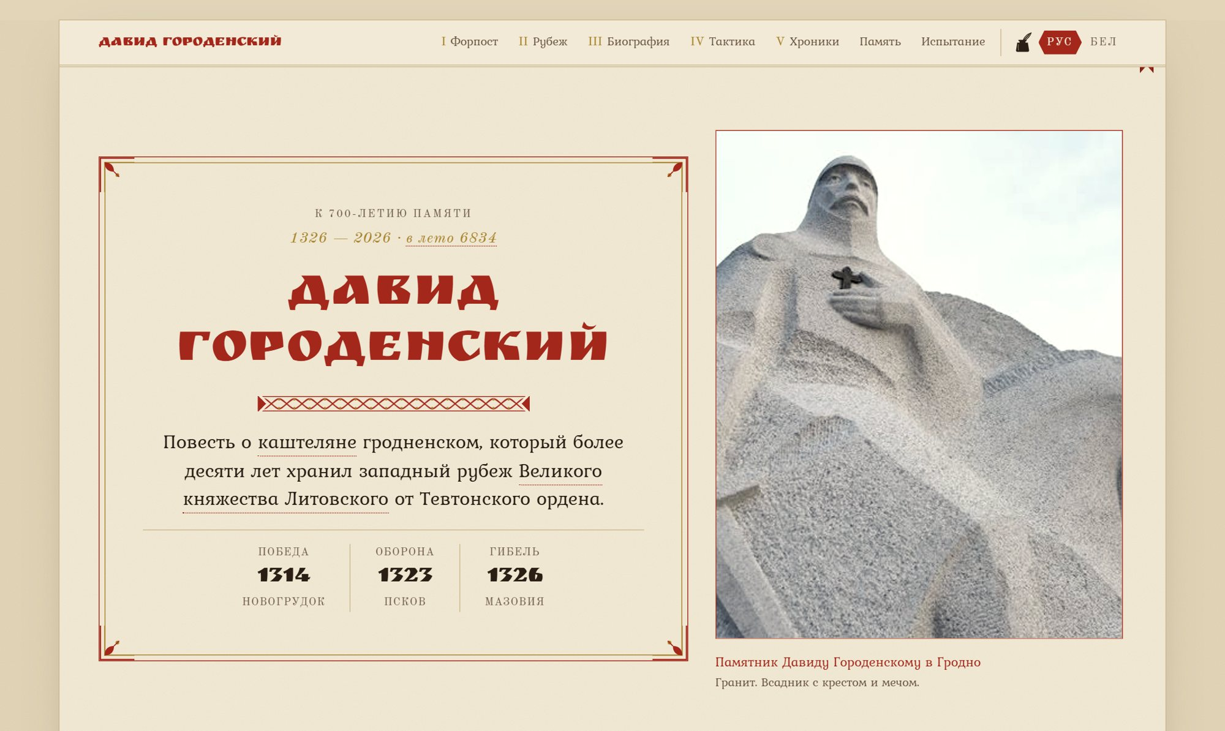
Рисунок 1 — Обложка раскрыта: титульный лист с датами и памятником
Действия пользователя:
- нажать «Раскрыть летопись»;
- прочитать вступление и даты;
- нажать на фото, чтобы увеличить его.
Методический приём. Мотивация через загадку. До раскрытия обложки задать классу вопрос: «Как можно выиграть войну, не выиграв ни одного сражения?» Ответ ученики найдут в ходе урока.
Задание для учащихся. Запишите три даты с титульного листа и предположите, какое событие стоит за каждой.

2.2. Модуль 02. Панорама Городня
Раздел сайта: вход в летопись.
Реконструкция замка Городень над Неманом начала XIV века в золочёной раме. Ручка на раме переключает день и ночь: в ночном виде в окнах замка зажигается свет. Знаки «+» на рисунке открывают пояснения к изображённым объектам — замковому холму, Коложской церкви, реке.
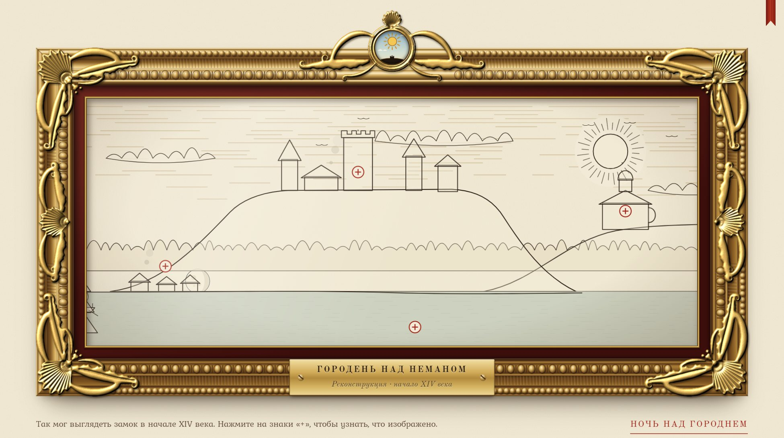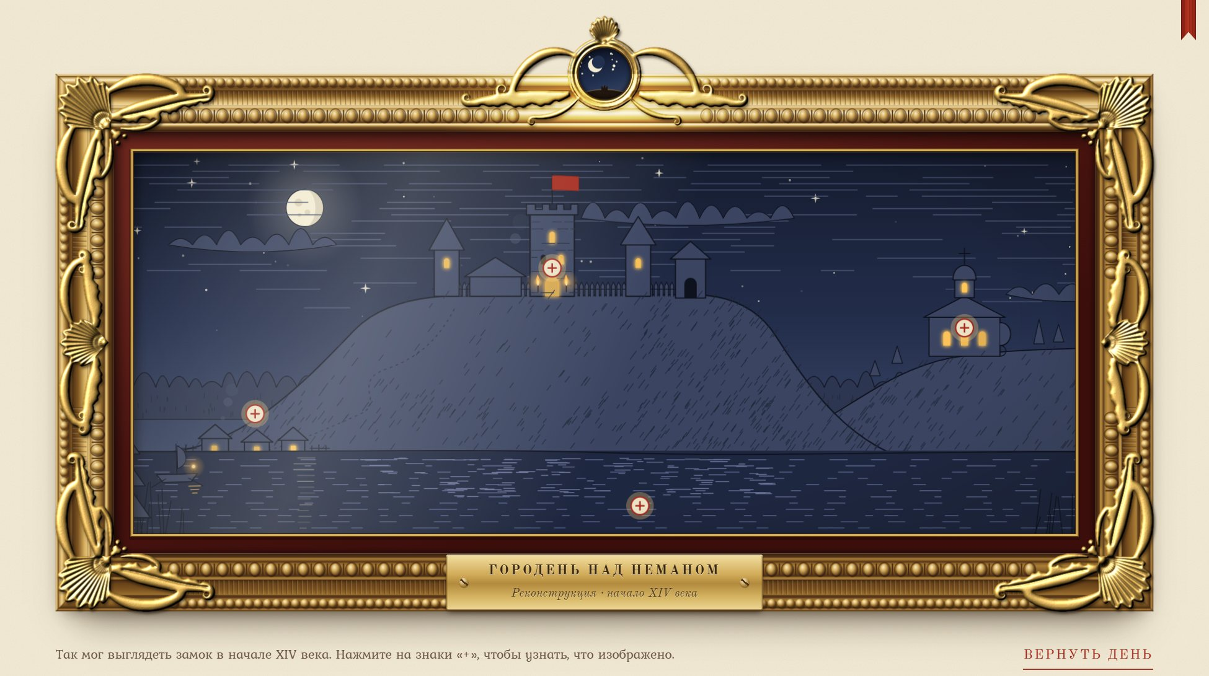
Рисунок 2 — Панорама Городня днём и ночью
Действия пользователя:
- повернуть ручку на раме (кнопка «Ночь над Городнем»);
- нажимать на знаки «+» и читать пояснения.
Методический приём. Виртуальная экскурсия. Учитель ведёт класс по панораме, учащиеся по очереди открывают знаки «+» и пересказывают пояснения.
Задание для учащихся. Назовите объекты, которые изображены на панораме. Какие из них сохранились в Гродно до наших дней?

2.3. Модуль 03. Глоссы на полях
Раздел сайта: глава I «Гродно — форпост на пограничье».
Глава описывает Гродно рубежа XIII—XIV вв. как место встречи русинов, литовцев, ятвягов и поляков и раскрывает должность каштеляна. Трудные термины подчёркнуты пунктиром: по наведению курсора или нажатию появляется пояснение на полях, как в средневековой рукописи. Рядом — карточка Давида (должность, сюзерен, противник, союзник) и современный живописный портрет.
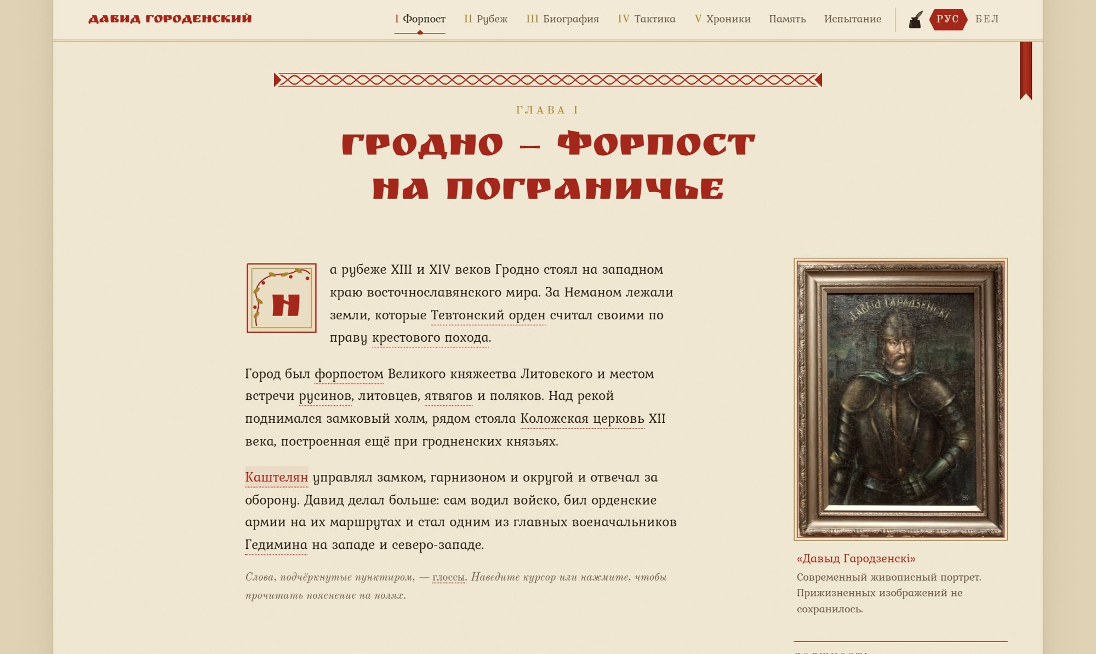
Рисунок 3 — Глава I: глоссы подчёркнуты пунктиром, рядом — портрет и карточка Давида
Действия пользователя:
- навести курсор или нажать на подчёркнутое слово;
- изучить карточку Давида.
Методический приём. Работа с понятиями. Предложить учащимся сформулировать своё толкование термина до открытия глоссы, затем сверить его с пояснением.
Задание для учащихся. Составьте мини-словарь из пяти терминов главы I: каштелян, сюзерен, форпост, русины, ятвяги.

2.4. Модуль 04. Атлас походов
Раздел сайта: глава II «Понеманье как оборонительный рубеж».
Интерактивная карта владений около 1320 года: Великое княжество Литовское, Тевтонский орден, Ливония, Псковская земля, Польша и Мазовия. Доступны четыре похода — 1314, 1322, 1323 и 1326 годов. При выборе похода карта приближает район, а кнопка воспроизведения проводит войско по маршруту. Ползунок перематывает поход, слои (владения, реки, градусная сетка) включаются отдельно, нажатие на город открывает сведения о нём.
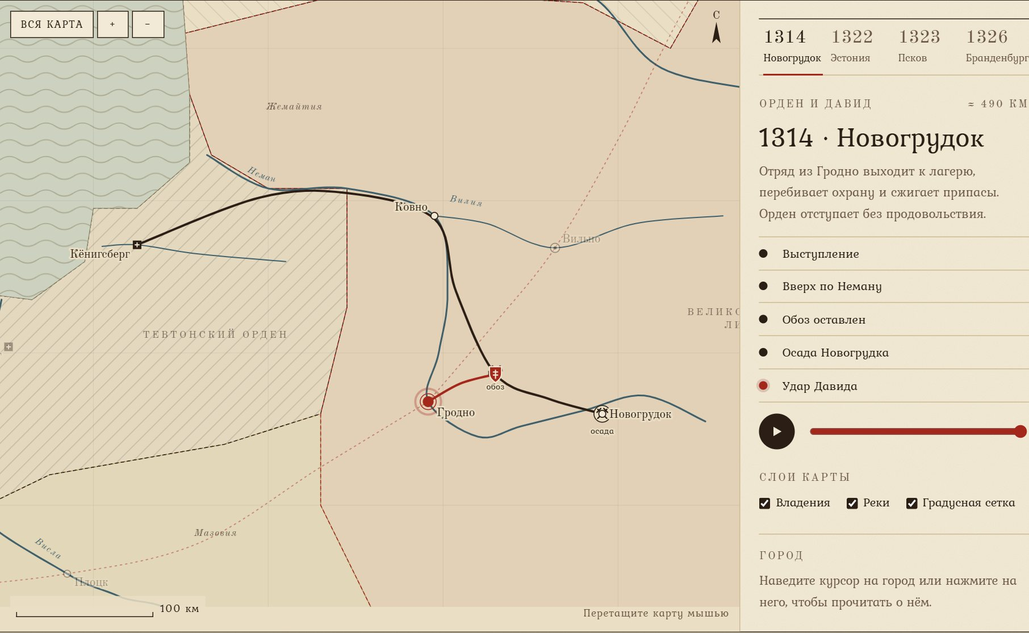
Рисунок 4 — Атлас походов: проигран поход 1314 года на Новогрудок
Действия пользователя:
- выбрать поход и нажать кнопку воспроизведения;
- перемотать поход ползунком;
- включать и выключать слои карты;
- нажать на город, перетаскивать и приближать карту.
Методический приём. «Картографический комментарий». Учащиеся по очереди ведут поход и комментируют природные рубежи на пути войска. Подчеркнуть, что границы условны, а маршруты восстановлены по хроникам приблизительно.
Задание для учащихся. Используя карту, определите, какие реки пересекало войско в походе 1314 года. Почему Неман был важным рубежом?

2.5. Модуль 05. Свиток событий
Раздел сайта: глава III «Происхождение, деятельность, загадки».
Хронологическая лента 1280—1330 гг. оформлена как свиток, перевязанный шнуром. После «развязывания» свиток прокручивается мышью, пальцем, ползунком или стрелками клавиатуры. Красные ромбы обозначают события жизни Давида, светлые — события эпохи. Красная линия показывает год, на котором остановился читатель.
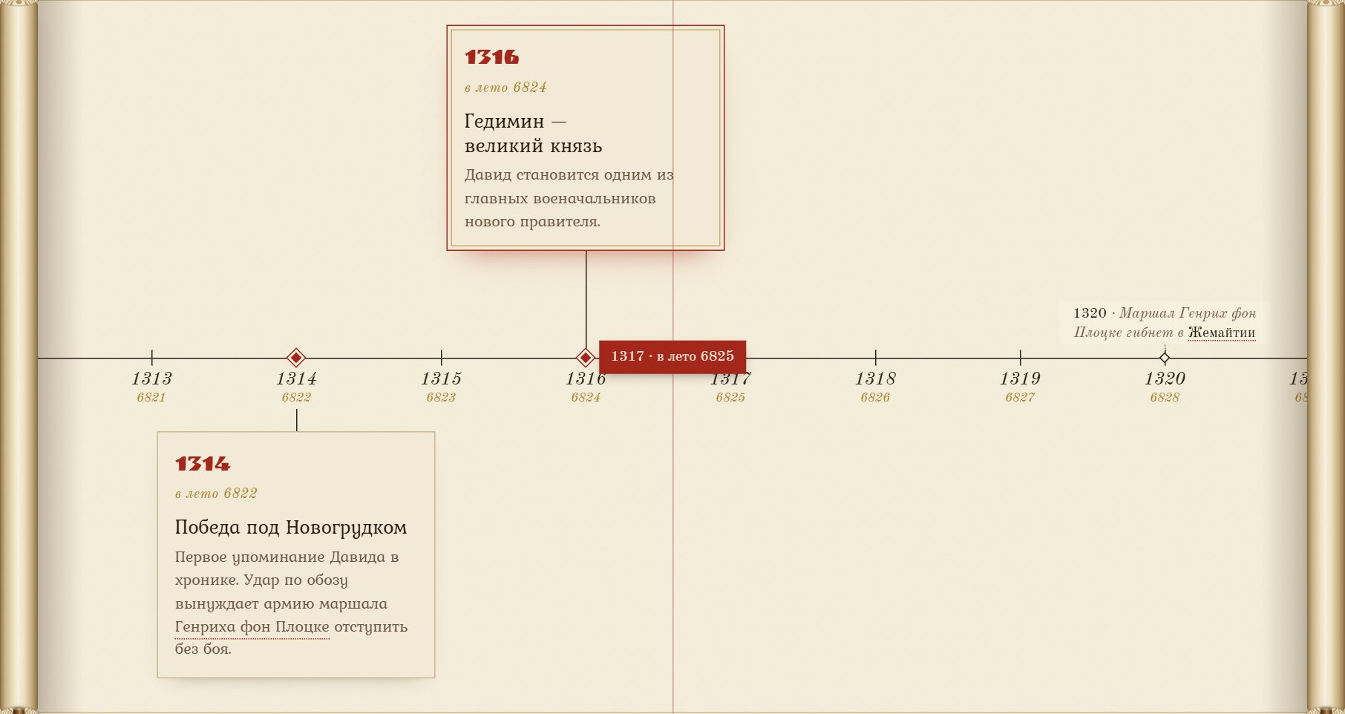
Рисунок 5 — Развёрнутый свиток событий
Действия пользователя:
- развязать шнур;
- прокрутить свиток, нажимать на карточки событий.
Методический приём. «Биография на фоне эпохи». Группы получают по десятилетию и выписывают события жизни Давида и события вокруг, затем устанавливают связи между ними.
Задание для учащихся. Выберите одно событие жизни Давида и одно событие эпохи того же времени. Как они связаны?

2.6. Модуль 06. Загадки и «весы истории»
Раздел сайта: глава III.
Четыре спорных вопроса биографии оформлены как запечатанные письма: «Чей он сын?», «Родство с Гедимином», «Почему его убили?», «Где его могила?». Сломав сургучную печать, читатель знакомится с версиями историков. Под письмами с двумя версиями расположены «весы истории»: читатель выбирает более убедительную версию, и чаша весов склоняется в её сторону. Голоса всех посетителей сохраняются в базе данных на сервере, поэтому весы показывают общий итог в процентах и число голосов. Повторное нажатие меняет выбор, но не добавляет второй голос.
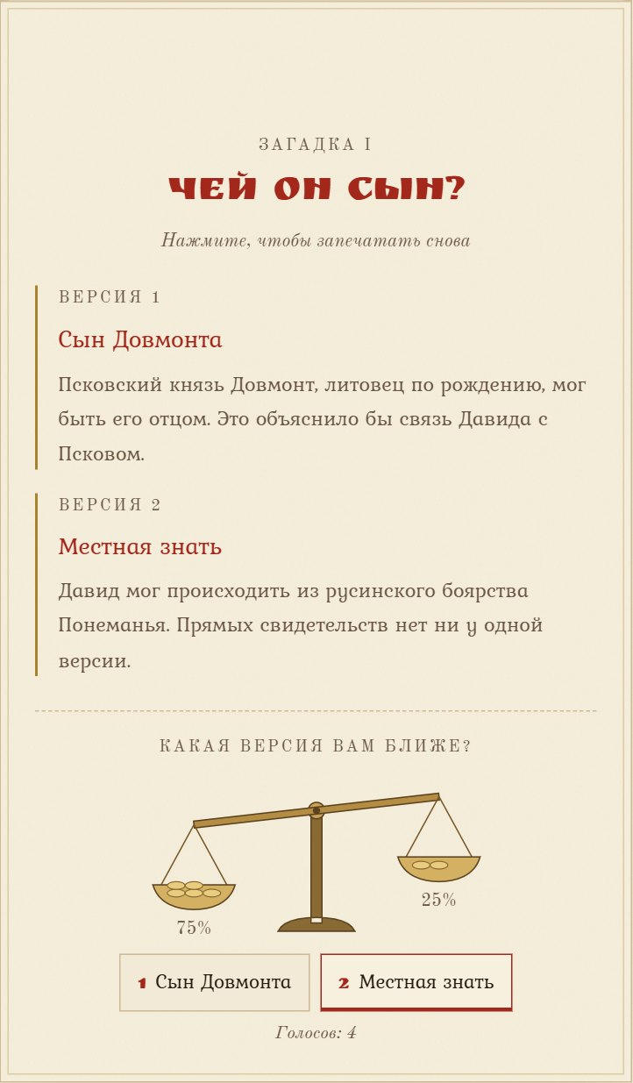
Рисунок 6 — Вскрытая загадка «Чей он сын?» и «весы истории» с общим итогом голосования
Действия пользователя:
- сломать печать и прочитать версии;
- проголосовать за версию и посмотреть на весы;
- нажать ещё раз, чтобы запечатать письмо.
Методический приём. Дискуссия «Одна загадка — несколько версий». Группы получают по загадке и аргументируют выбор версии, затем каждый учащийся голосует со своего устройства. Весы на экране учителя сразу показывают итог класса. Вывод: в истории возможно несколько обоснованных точек зрения.
Задание для учащихся. Выберите версию происхождения Давида и приведите два аргумента в её пользу.

2.7. Модуль 07. Поход 1314 года
Раздел сайта: глава IV «Феномен „непобедимого каштеляна“».
Модуль построен по принципу «карта следует за читателем»: при прокрутке страницы карта сама показывает очередной этап похода — вторжение маршала Генриха фон Плоцке, оставление обоза, удар отряда Давида по обозу, отступление Ордена. Каждый этап завершается формулировкой тактического приёма. Таблица «Две армии» сравнивает войско Ордена и отряды Давида по шести признакам: ядро войска, вооружение, скорость, снабжение, своя местность, слабое место.
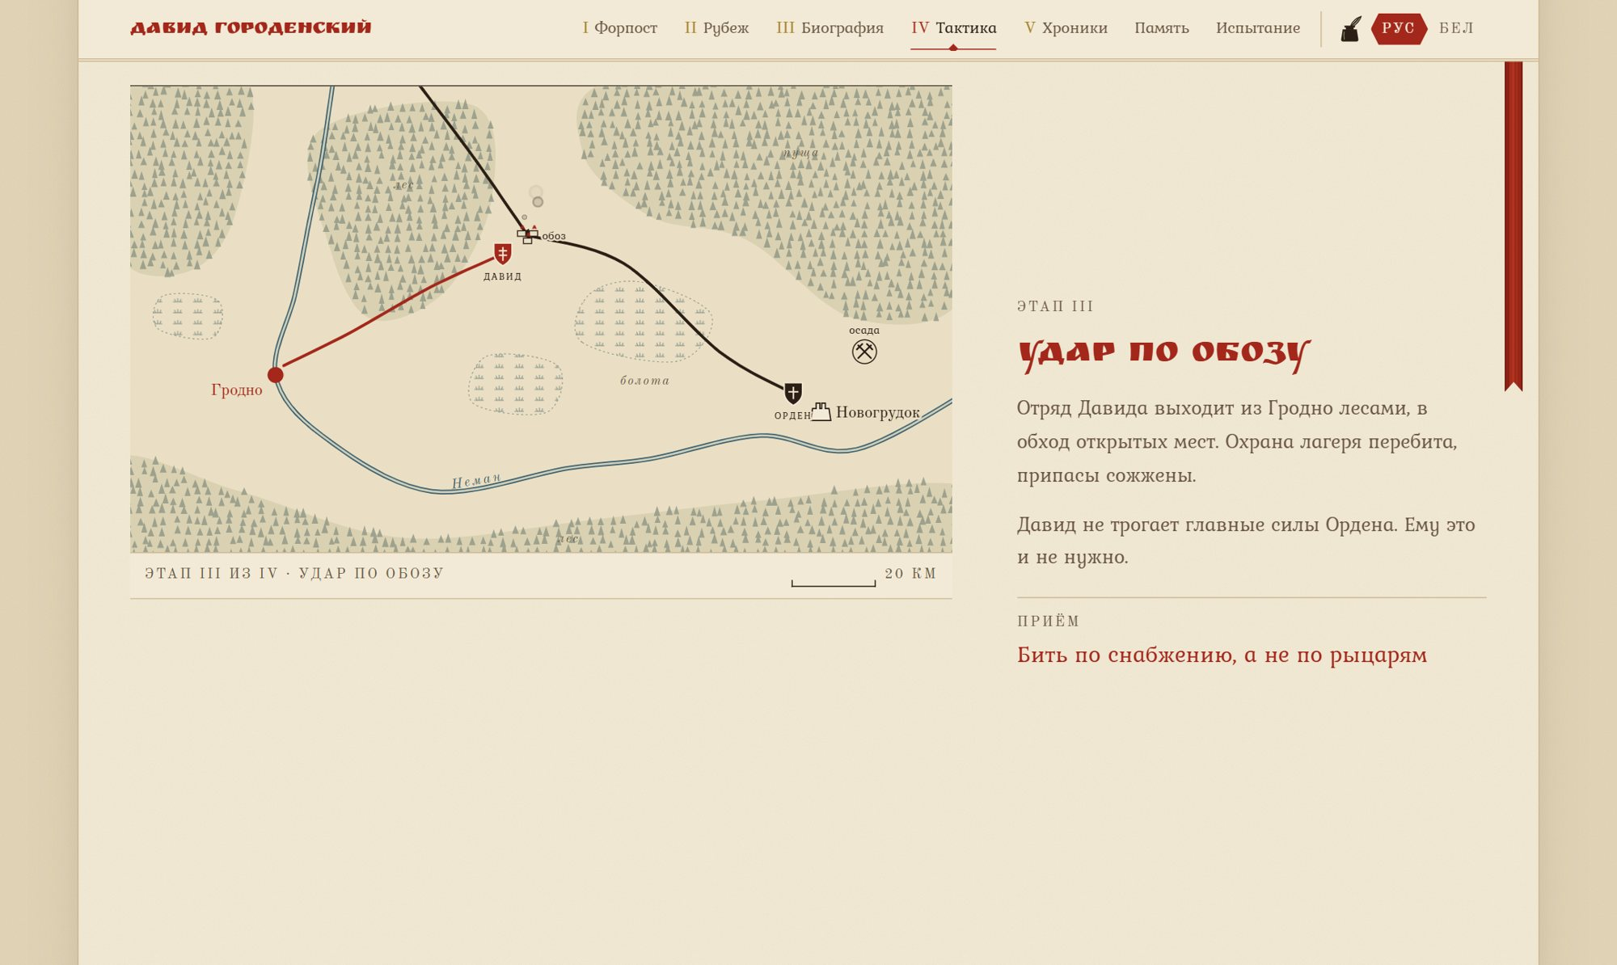
Рисунок 7 — Поход 1314 года: карта показывает этап «Удар по обозу»
Действия пользователя:
- прокручивать страницу и следить за картой;
- нажимать на этапы для перехода;
- изучить таблицу «Две армии».
Методический приём. Составление опорного конспекта. Учащиеся записывают четыре тактических приёма Давида и сопоставляют их с данными таблицы «Две армии».
Задание для учащихся. Объясните, почему удар по обозу оказался эффективнее, чем сражение с главными силами Ордена.

2.8. Модуль 08. Игра «Совет в Гродно»
Раздел сайта: глава IV.
Стратегическая игра-испытание. Учащийся становится Давидом и принимает три решения: как встретить вторжение, что делать с оставленным обозом, преследовать ли отступающих. На каждое решение даётся три варианта; карта сразу показывает последствия, а ответ оценивается как «Ошибка», «Полумера» или «Как Давид». В конце выдаётся итог совета и рассказ о том, как было на самом деле.
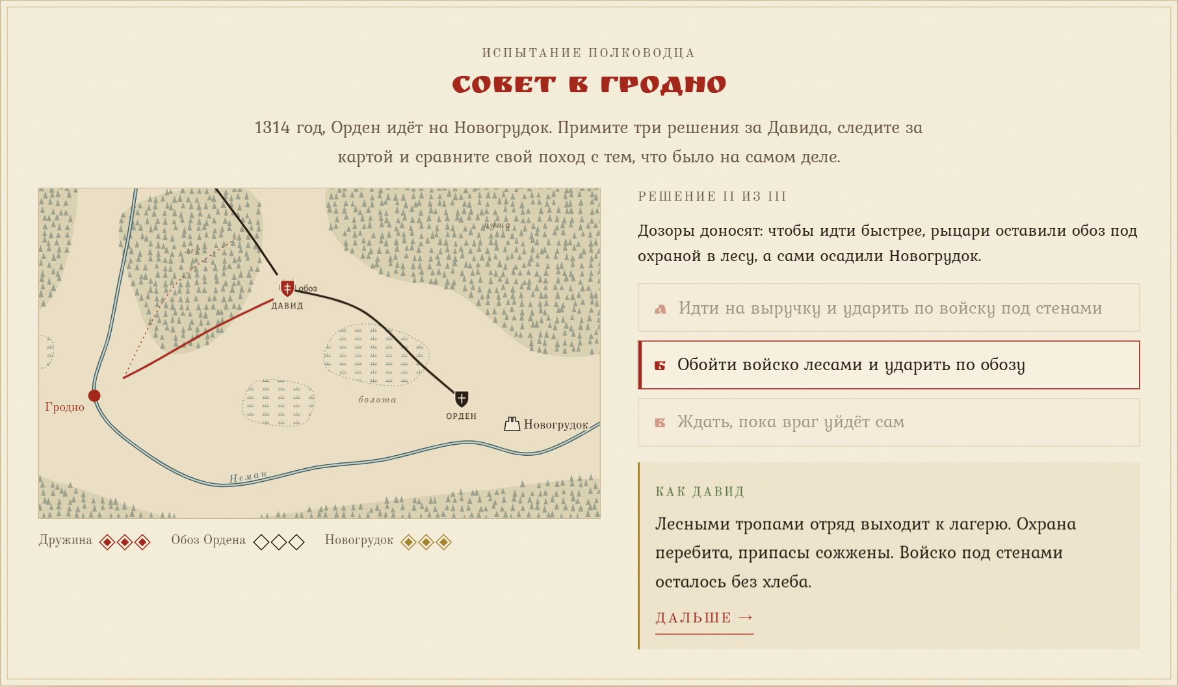
Рисунок 8 — Игра «Совет в Гродно»: второе решение и его последствия на карте
Действия пользователя:
- прочитать донесение и выбрать один из трёх вариантов;
- прочитать последствия и перейти к следующему решению;
- сравнить итог с реальным ходом событий, при желании сыграть ещё раз.
Методический приём. Ролевая игра «Военный совет». Группа обсуждает варианты и голосует, затем анализирует, какие решения совпали с историческими и почему. Ошибочный выбор безопасен и становится поводом для разбора.
Задание для учащихся. Сыграйте дважды: один раз — как Давид, второй раз — выбирая другие варианты. Опишите, чем различаются итоги.

2.9. Модуль 09. Книга свидетельств
Раздел сайта: глава V «Образ в хрониках и летописях».
Интерактивная книга, страницы которой перелистываются, как в кодексе. Цветные закладки ведут к четырём источникам — хронике Петра из Дусбурга, ливонским хроникам, псковским летописям, современным исследованиям — и к итоговому развороту «Почему враг уважал Давида». Для каждого источника указаны сторона, время, язык и то, каким он видит Давида. Раздел «От хроники к легенде» показывает формирование образа Давида в искусстве XXI века.
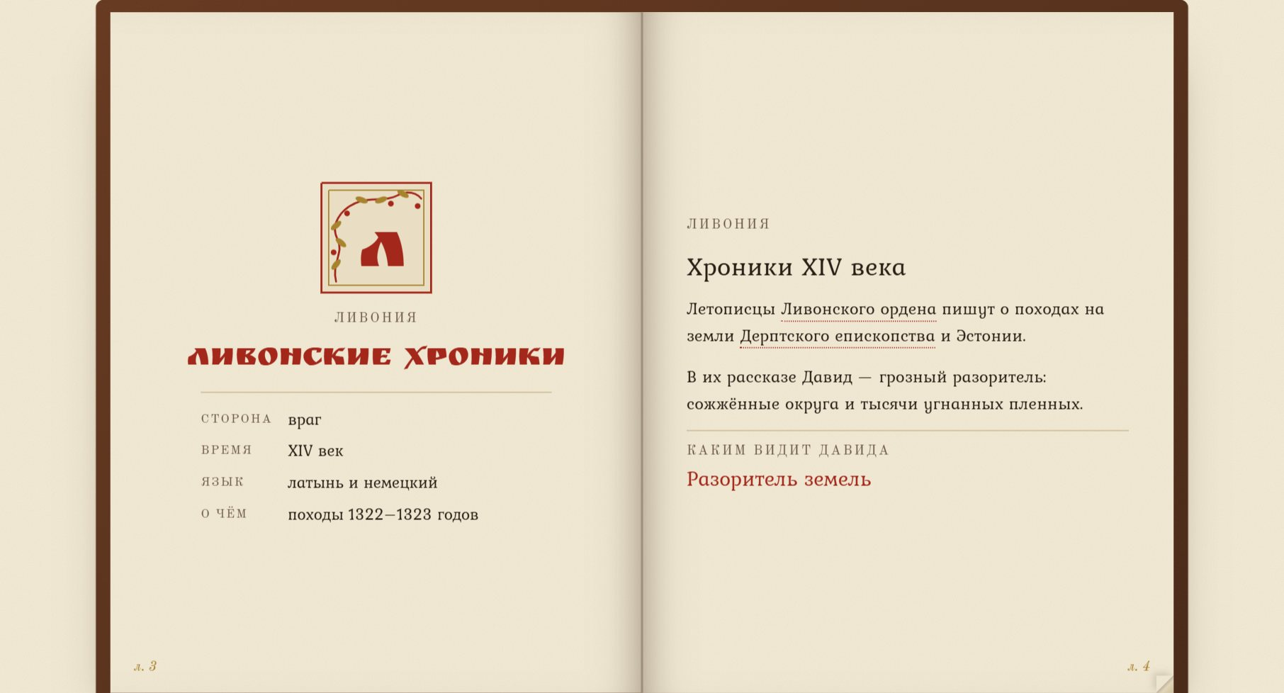
Рисунок 9 — Книга свидетельств: разворот «Ливонские хроники»
Действия пользователя:
- перелистывать страницы или выбирать закладки;
- читать характеристику каждого источника.
Методический приём. Сравнительный анализ источников по плану: кто автор; на чьей он стороне; какие качества Давида подчёркивает; зачем автор это делает.
Задание для учащихся. Заполните таблицу: источник — сторона — каким изображён Давид. Почему хронист Ордена отзывается о враге с уважением?

2.10. Модуль 10. Памятник
Раздел сайта: раздел «Память».
Раздел рассказывает о памятнике Давиду Городенскому в Гродно — конном воине с мечом и крестом — и о памятном камне. Фотографии открываются в увеличенном виде. Отдельно подчёркнуто, что прижизненных изображений Давида не сохранилось.
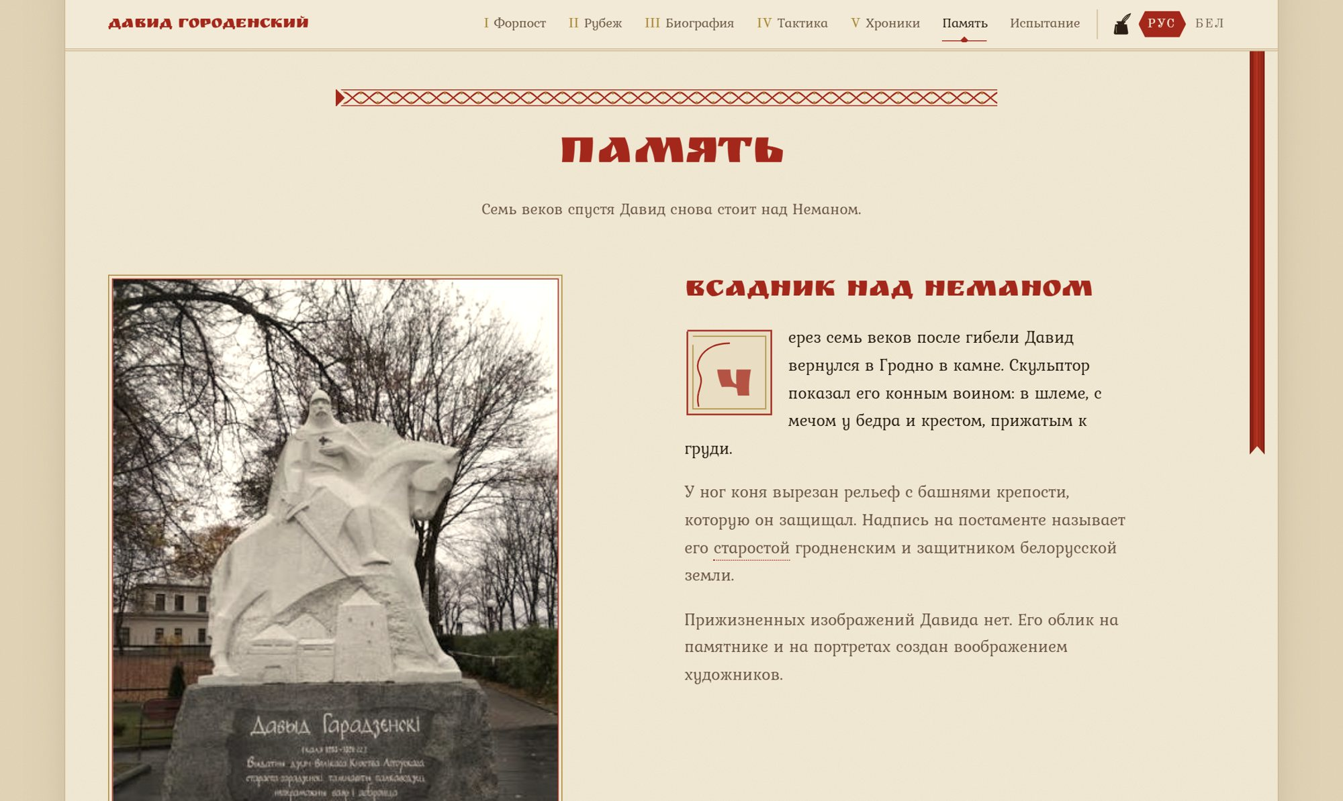
Рисунок 10 — Раздел «Память»: памятник Давиду Городенскому в Гродно
Действия пользователя:
- прочитать текст раздела;
- нажать на фото, чтобы рассмотреть детали.
Методический приём. Беседа «Образ и портрет». Обсудить, чем художественный образ отличается от исторического портрета.
Задание для учащихся. Опишите памятник: какие детали подчёркивают роль Давида как защитника города?

2.11. Модуль 11. Свеча памяти
Раздел сайта: раздел «Память».
Посетитель может зажечь виртуальную свечу в память о Давиде Городенском. Свеча записывается в базу данных на сервере, и под ней выводится общее число людей, которые уже зажгли свечу. Один посетитель зажигает одну свечу; при повторном посещении она продолжает гореть.
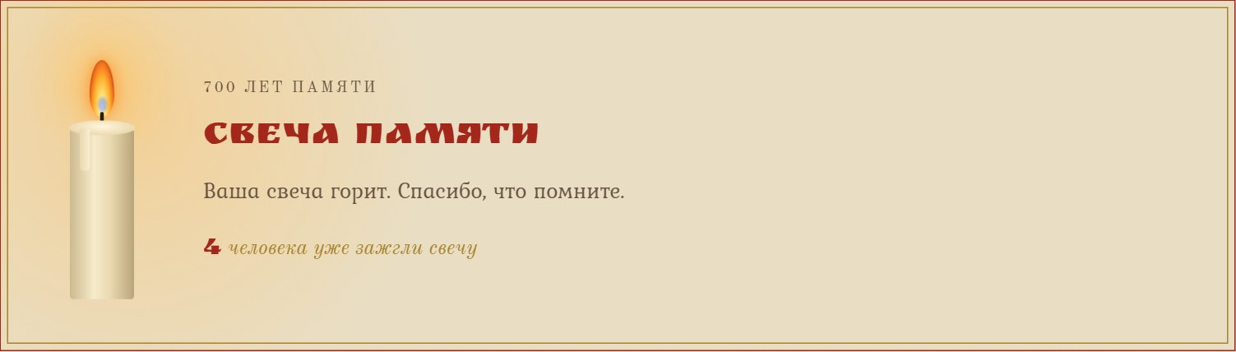
Рисунок 11 — Зажжённая свеча памяти и общий счётчик
Действия пользователя:
- нажать «Зажечь свечу».
Методический приём. Минута памяти. Учащиеся по очереди зажигают свечи со своих устройств, а на общем экране растёт счётчик. Используется как завершающий эмоциональный момент внеклассного мероприятия.
Задание для учащихся. Напишите одно предложение о том, за что, по-вашему, стоит помнить Давида Городенского.

2.12. Модуль 12. Испытание и грамота
Раздел сайта: раздел «Испытание».
Итоговый тест из шести вопросов — по одному на каждую главу. Верный ответ отмечается галочкой, ошибочный — чернильной кляксой, к каждому вопросу даётся пояснение. По итогам формируется грамота с печатью, в которую учащийся вписывает своё имя. Оценки: «отменно» (6 из 6), «добро» (4—5), «посредственно» (2—3), «надобно перечесть летопись» (0—1). Испытание можно пройти заново.
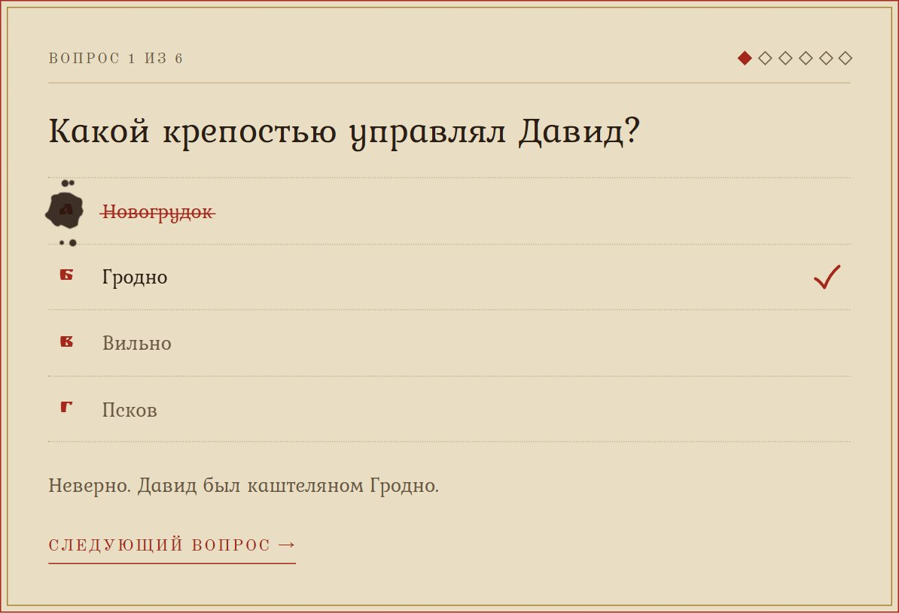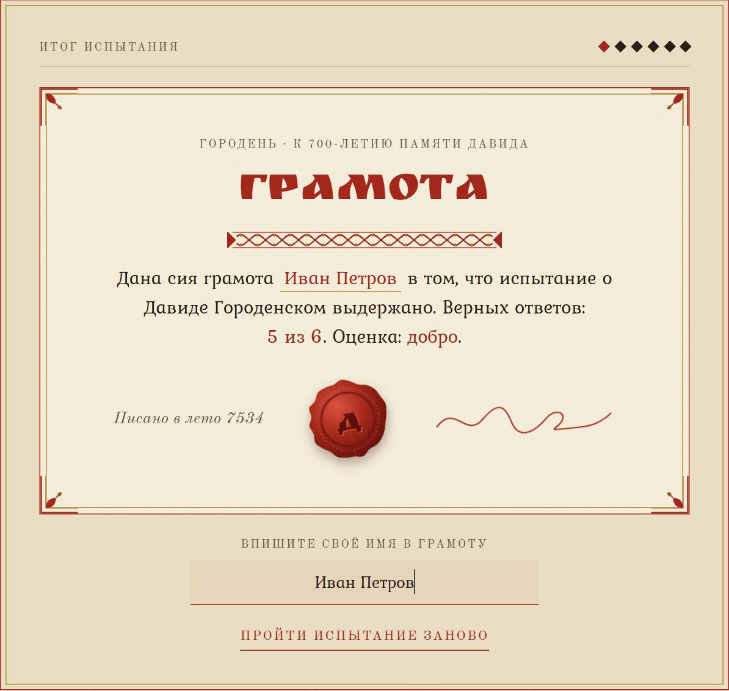
Рисунок 12 — Вопрос испытания и именная грамота
Действия пользователя:
- ответить на шесть вопросов;
- вписать имя в грамоту;
- при желании пройти испытание заново.
Методический приём. Самоконтроль и рефлексия. Испытание проводится в конце урока или задаётся на дом; учитель может попросить показать грамоту как подтверждение выполнения.
Задание для учащихся. Пройдите испытание и получите грамоту. Если оценка ниже «добро», перечитайте главы, где допущены ошибки, и пройдите ещё раз.

3. ТЕХНИЧЕСКИЕ УСЛОВИЯ
Ресурс выполнен в виде одного самодостаточного HTML-файла, в котором объединены разметка, стили и код всех модулей; карты и анимации нарисованы средствами SVG и CSS без сторонних библиотек. Изображения размещены в отдельной папке. Для работы в локальной сети учреждения образования используется встроенный сервер на платформе Node.js версии 22.13 или новее; сторонние программные пакеты не требуются.
Порядок запуска:
- установить Node.js версии 22.13 или новее;
- открыть командную строку в папке проекта и выполнить команду npm start
- открыть в браузере адрес http://localhost:3000 (с других компьютеров сети — по IP-адресу компьютера учителя).
Сервер при запуске загружает страницу и изображения в память, передаёт их в сжатом виде и повторно не пересылает неизменённые файлы, поэтому сайт открывается быстро даже при одновременной работе целого класса. Для отображения фирменных шрифтов требуется подключение к интернету; без него используются стандартные шрифты системы. Поддерживаются современные версии браузеров Chrome, Edge, Firefox и Safari.
База данных. Свечи памяти, голоса «весов истории» и отзывы хранятся во встроенной базе данных SQLite — в файле site/data/site.db, который создаётся автоматически при первом запуске. Отдельная установка СУБД не нужна. Каждый посетитель получает случайный обезличенный идентификатор, который хранится в его браузере; персональные данные не собираются. Для резервной копии достаточно скопировать файл базы при остановленном сервере, для очистки результатов перед новым мероприятием — удалить его. Один браузер — один голос за каждую загадку и одна свеча; на общих компьютерах каждому учащемуся лучше открывать сайт в отдельном окне «инкогнито». Если сайт открыт без сервера, свеча и голос сохраняются только на экране посетителя.

ЗАКЛЮЧЕНИЕ
Веб-ресурс «Давид Городенский. Летопись» сочетает историческое содержание, основанное на хрониках и летописях, с двенадцатью интерактивными модулями. Учащийся последовательно проходит путь от наблюдения (панорама, глоссы) через исследование (атлас, свиток, загадки, источники) к действию (игра «Совет в Гродно») и самопроверке (испытание). Такая организация развивает картографические умения, навыки анализа источников и критического мышления и делает изучение истории родного края личным опытом. Использование ресурса особенно уместно в 2026 году — году 700-летия памяти Давида Городенского.

СПИСОК ИСТОЧНИКОВ
- Пётр из Дусбурга. Хроника земли Прусской.
- Ливонские хроники XIV века.
- Псковские летописи.
- Материалы веб-ресурса «Давид Городенский. Летопись».

ПРИЛОЖЕНИЕ. КЛЮЧИ ДЛЯ ПЕДАГОГА
Таблица 3. Вопросы испытания (модуль 12) и верные ответы
№ | Вопрос | Верный ответ
1 | Какой крепостью управлял Давид? | Гродно
2 | При каком великом князе он служил? | Гедимине
3 | Под каким городом в 1314 году сорвался поход Ордена? | Новогрудком
4 | Какой город Давид защитил от Ливонского ордена в 1323 году? | Псков
5 | Кто автор «Хроники земли Прусской»? | Пётр из Дусбурга
6 | Куда был направлен последний поход Давида в 1326 году? | В Бранденбург
Таблица 4. Решения игры «Совет в Гродно» (модуль 08), совпадающие с действиями Давида
Решение | Вариант «Как Давид»
I. Войско Ордена идёт вверх по Неману | Остаться в Гродно и следить за врагом
II. Рыцари оставили обоз и осадили Новогрудок | Обойти войско лесами и ударить по обозу
III. Маршал снимает осаду и отступает | Не преследовать: голод довершит дело
Итоги игры: «Вы поступили как Давид» (все три решения верны), «Достойный воевода», «Город выстоял чудом», «Поход за Орденом» (ни одного верного решения).

